第二十四章 圆
24.1.4 圆周角
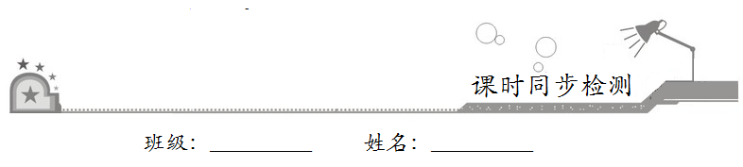
一、选择题：在每小题给出的四个选项中，只有一项是符合题目要求的．
1．AB是⊙O的直径，点C在圆上，∠ABC=65°，那么∠OCA的度数是
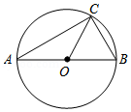
A．25° B．35°
C．15° D．20°[来源:学科网ZXXK]
2．用直角三角板检查半圆形的工件，合格的是
A．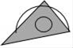 B．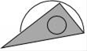
C．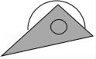 D．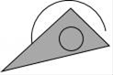
3．如图，中，弦与半径相交于点，连接，.若，，则的度数是[来源:学+科+网Z+X+X+K]
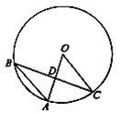
A． B．
C． D．
4．如图，在⊙O中，已知∠OAB=25°，则∠C的度数为
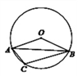
A．50° B．100°
C．115° D．125°
二、填空题：请将答案填在题中横线上．
5．如图，ABC内接于⊙O，如果∠OAC=35°，那么∠ABC的度数是________．
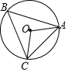
6．如图，点，，，在上，，，，则________．
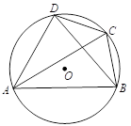
7．如图，已知BD是⊙O直径，点A、C在⊙O上,，∠AOB=60°，则∠BDC的度数是________．
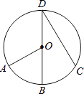
8．如图，ABC的三个顶点都在⊙O上，AD是直径，且∠CAD＝62°，则∠B的度数为________．
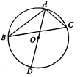
三、解答题：解答应写出文字说明、证明过程或演算步骤．
9．如图,已知AB是⊙O的弦,OB=4,∠OBC=30°,点C是弦AB上任意一点(不与A,B重合),连接CO并延长CO交⊙O于点D,连接AD、DB.当∠ADC=18°时,求∠DOB的度数.
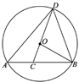

10．如图，为的直径，为的弦，，求的度数.[来源:学科网ZXXK]
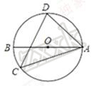

[来源:Zxxk.Com]

[来源:学,科,网]

